Önismereti gyakorlatok Naptár
2026.
Szeretettel köszöntelek 2026. évben!
Mitől lesz más ez az év, mint a többi?
Ez az év, ha jól csinálod, az egyesülés éve lehet.
Tudatosabban, jobban megértve élheted az életed. Ezt az évet egyetlen fogalom két írásmódja és gondolati köre határozza meg:
egyesülés- egyes ülés
Megláthatod, hogy hogyan hatnak a kapcsolataid, a másikra való odafigyelésed képessége a sikereidre.
Komoly erőként, támogatásként jelenik meg, vagy egyedül leszel kénytelen mindent elviselni és megoldani?
Ez az év egy új lehetőség.
A változásokat, amiket 2025. elindított, sem meggátolni sem visszafordítani nem lehet.
A kérdés csak az, hogy ezen a hullámon te hol leszel?

Csodás évet és a gyakorlatokhoz jó szórakozást kívánok:
Bea
lelektrening.com
bicse.trix@gmail.com


2026
Január

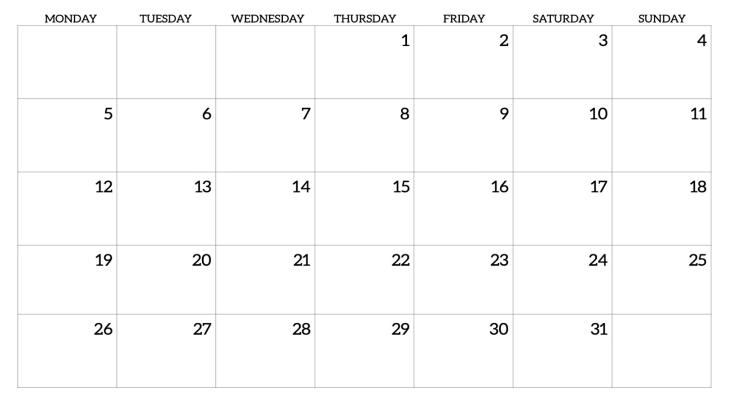

Januári gyakorlat:
A különbség a jó és a rossz anya között nem az, hogy mennyit hibáznak, hanem az, hogy hogyan reagálnak az elkövetett hibákra.
Hogyan reagálsz a hibáidra:
- anyaként/apaként?
- nőként/férfiként?
- kollégaként?

lelektrening.com


Február

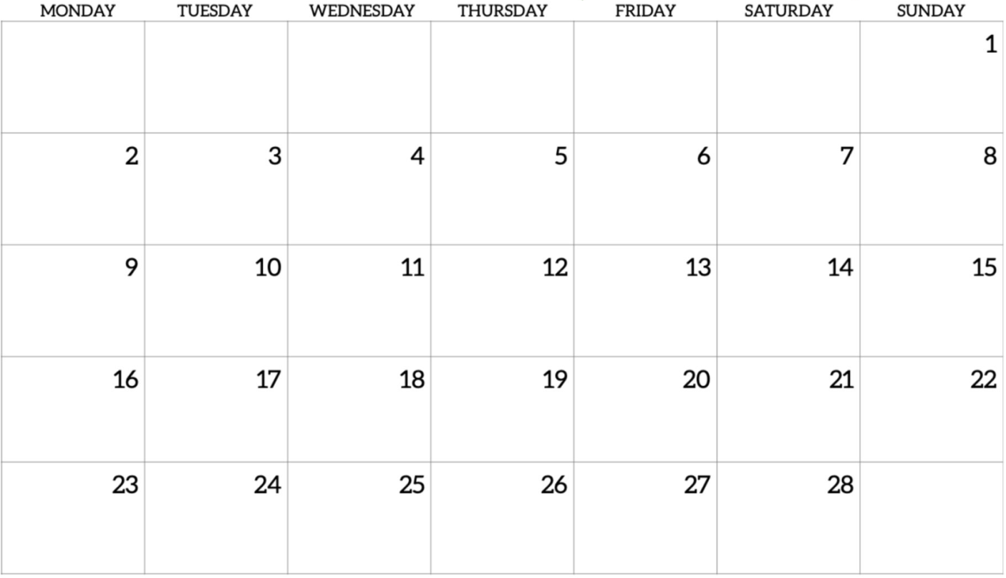

Februári gyakorlat:
„Hogyan segítsek neked?” Ez a kérdés rengeteg félreértést megoldana, ha fel mernénk tenni, és ha őszinte választ mernénk adni… Miben nem mersz őszinte lenni?

lelektrening.com


Március

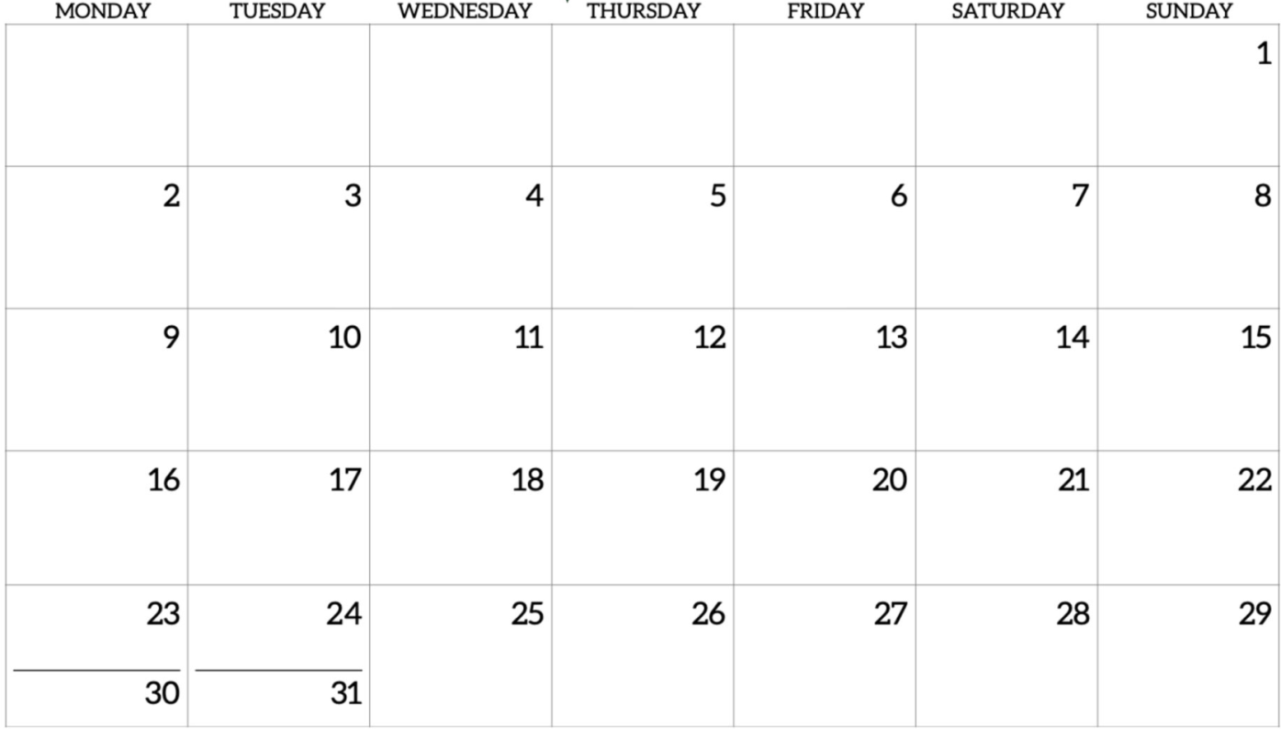

Márciusi gyakorlat:
A saját érzéseidet használd fel adatként!
Figyeld az érzéseidet, amikor beszélsz valakivel.
Untat? Idegesít?
Másként érzel, mint az emberek többségével szemben?
Mit mond el rólad és mit a partneredről?

lelektrening.com



Áprilisi gyakorlat:
Válogasd meg a szavaidat itt és most! A szó fájdalmasabb sebet üt bármilyen fegyvernél. És hiába kérsz bocsánatot…
Fogj egy üvegpoharat! Vágd földhöz! …..
Hajolj fölé, és kérj tőle bocsánatot!
Aztán próbálj inni belőle!
lelektrening.com
Április
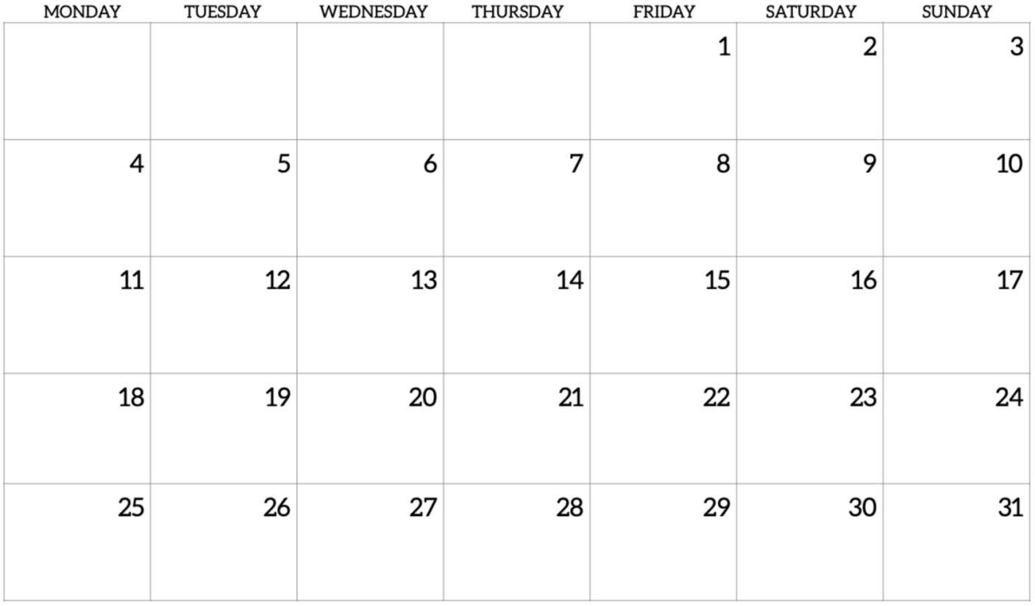

Májusi gyakorlat:
Akkor üsd a vasat, amikor már kihűlt!
Egy dühös emberrel nem lehet logikusan beszélni, és hiába nyersz meg egy vitát, ellenséget szerzel.
Érezted már, hogy bár megnyerted a vitát, valójában vesztettél?

lelektrening.com
Május
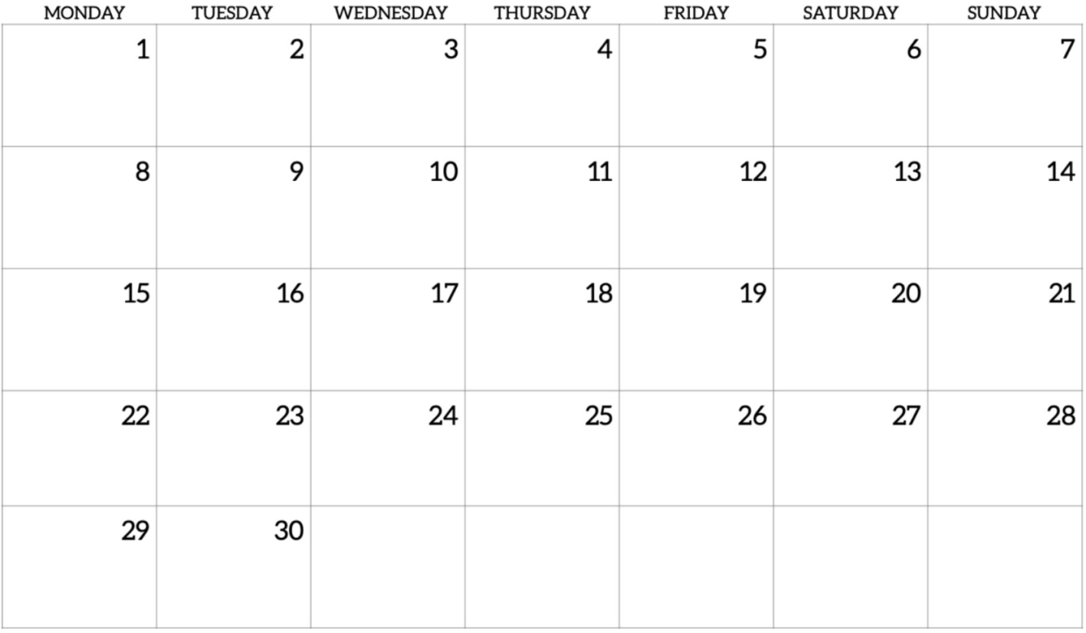

lelektrening.com
Júniusi gyakorlat:
Tanulj meg veszíteni, és ismerd fel a sikertelenség tanulságait!
Elegánsan veszíteni csak a kivételesen magas intelligenciával rendelkezők tudnak, mert ők azok, akik képesek tanulni belőle.
Június
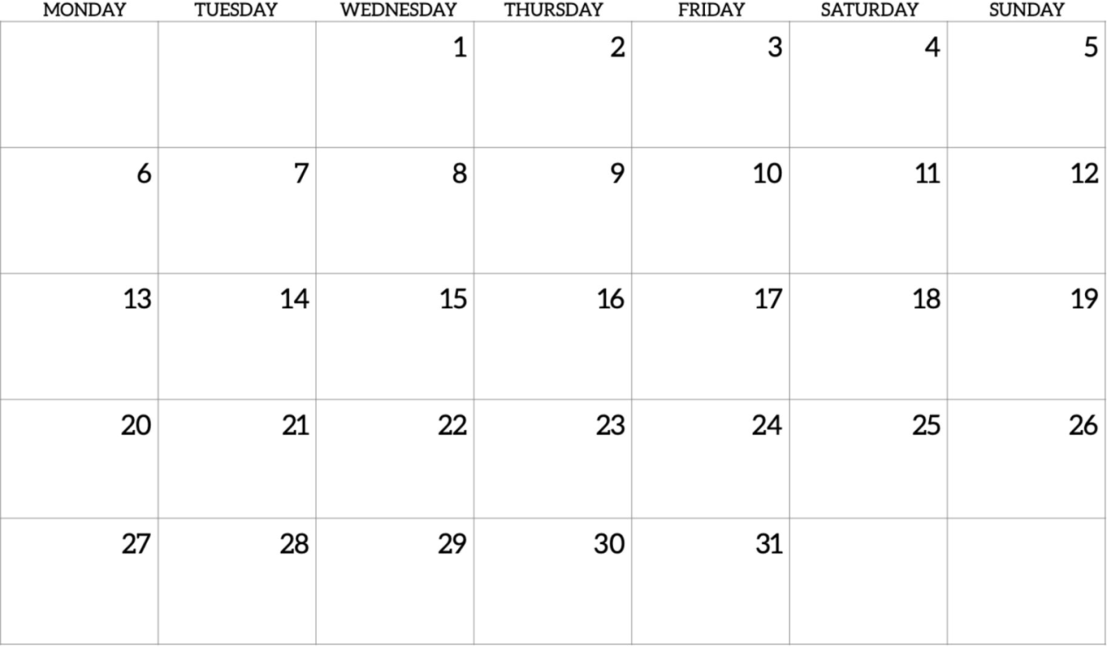

Júliusi gyakorlat:
A boldogság titka= sikeresség.
A siker nem a vagyonban mérhető. A sikeres ember jellemében stabil. Energikus, őszinte, megbízható. Állhatatosak a buktatók ellenére és elismerik a hibáikat.
Tisztában vagy vele, mi a legnagyobb buktatód?
lelektrening.com
Július

Augusztus

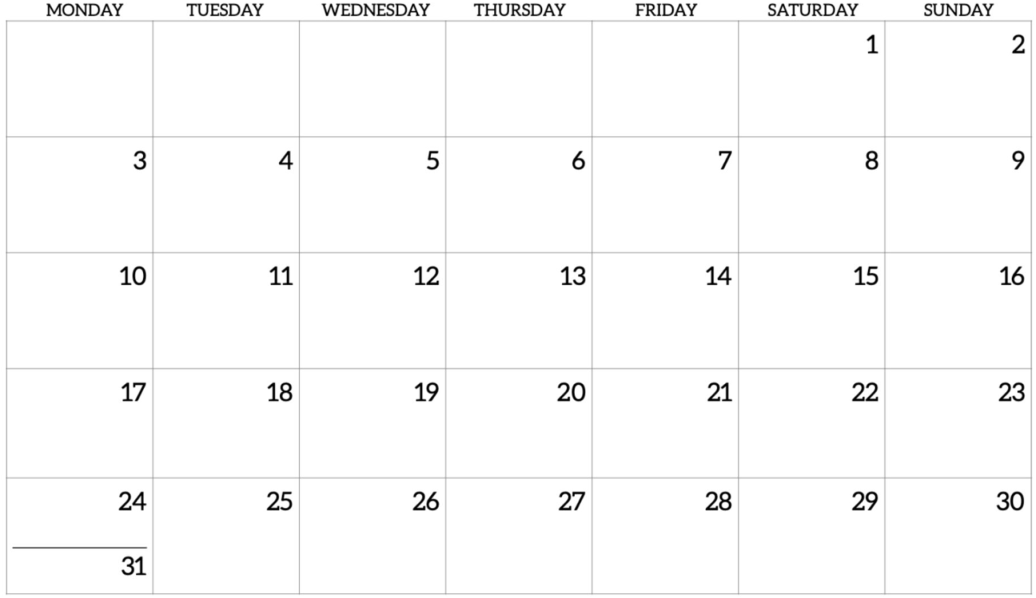
Augusztusi gyakorlat:
Tudd elmondani mi bánt, és merj segítséget kérni!
Ez az igazi bátorság!
lelektrening.com


Szeptember

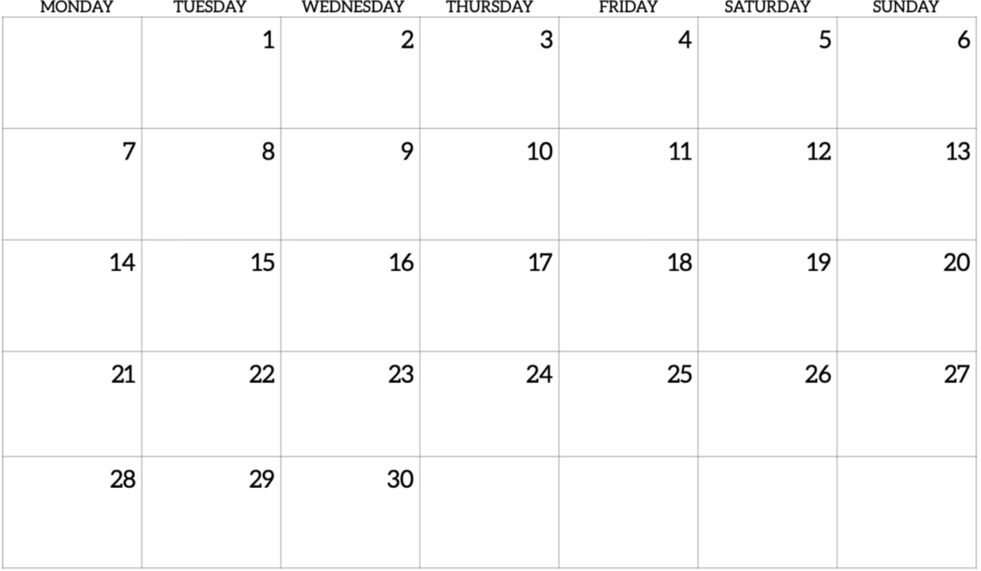
Szeptemberi gyakorlat:

Mi a PÁLYA? – hogyan neveltek téged?
Hol állsz most az életeddel?
Mennyire éled azt, amit elképzeltél?
Hol csúszott el, vagy mi adta a lendületedet?
Van terved az életeddel vagy csak élsz, egyik napról a másikra?
lelektrening.com


Október

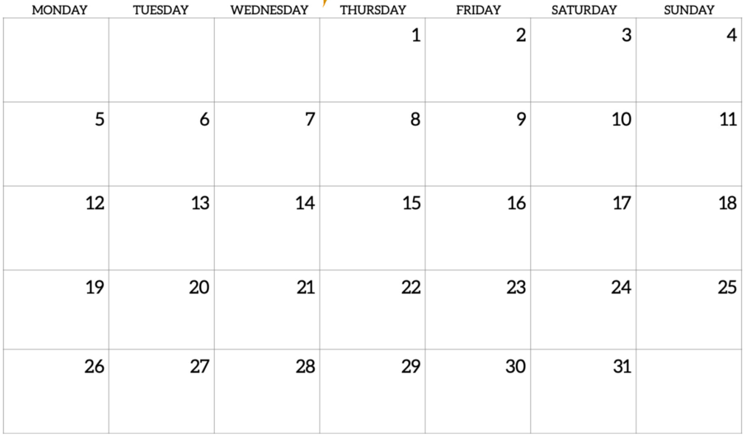
lelektrening.com
Októberi gyakorlat:
Ki vagy mi az oka a problémáidnak?
Mennyiben vagy oka mindezeknek?
Mi a szereped- még ha csak 1%-ban is-, mindezekben?

„Ameddig beszorulsz az áldozat szerepbe, addig nagyon szűk a mozgástered a változáshoz.”(saját)

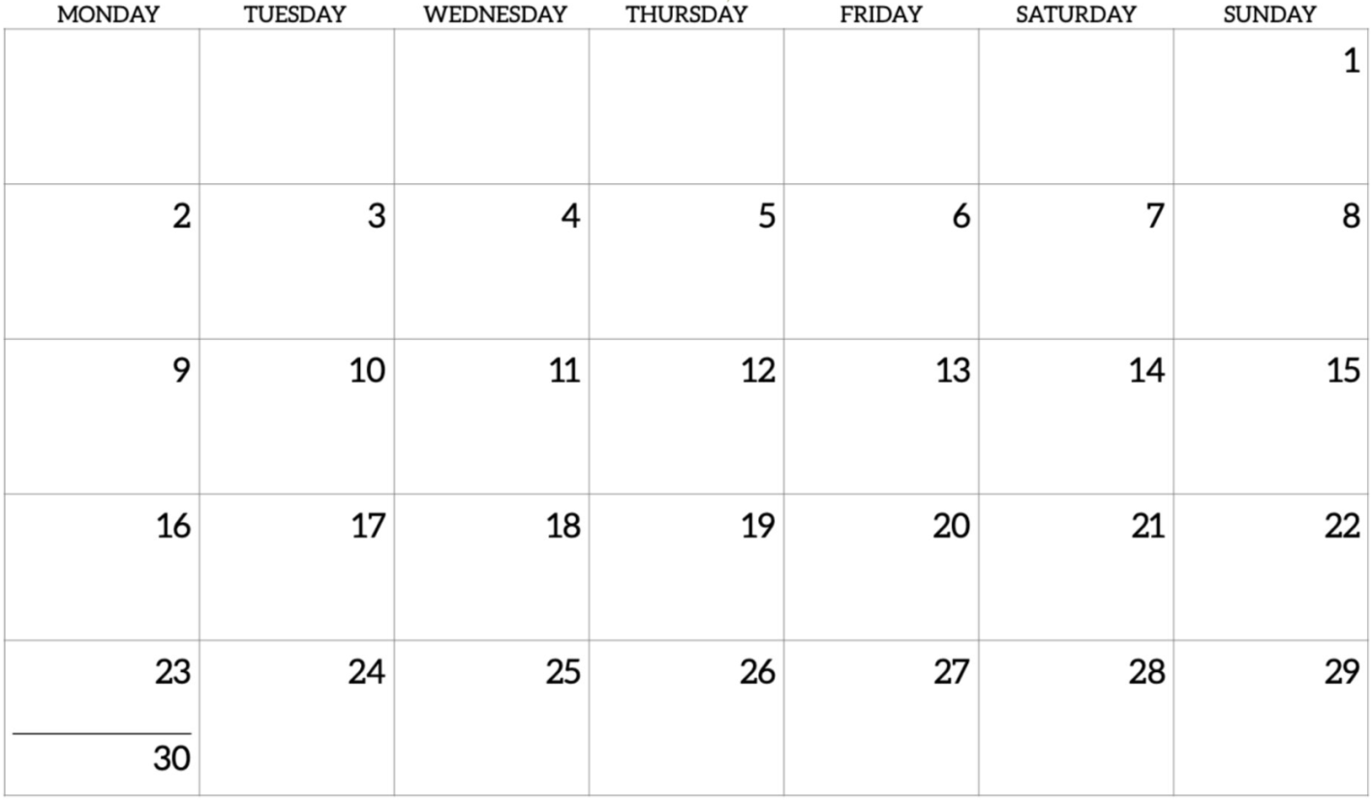

November
lelektrening.com
Novemberi gyakorlat:
Te mi vagy egy konfliktusban?
Üldöző? Áldozat? Vagy a Megmentő?

A drámaháromszög a tranzakcióanalízis legmegfoghatóbb eszköze.
Írj le 5 gyakori esetet, amiben a legjellemzőbb a viselkedésed,
és gondold végig,
hogy éppen milyen szerepet játszol benne?

December

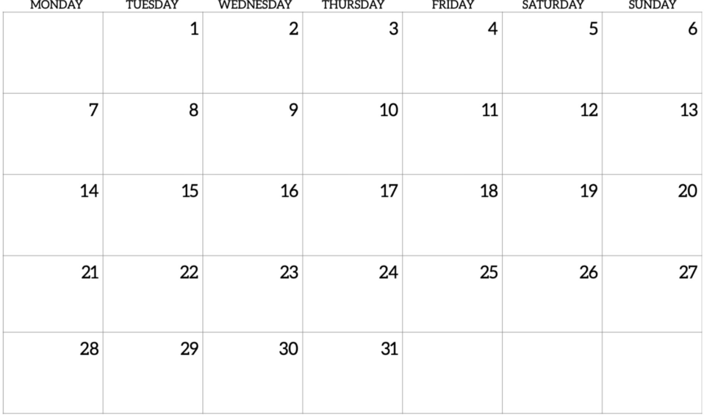

Decemberi gyakorlat:
Számodra mi a Karácsony?
Robot és készülődés? Hulla fáradtan rogysz le a fa alá?
Vagy mindent megrendelsz és a takarítónő majd rendet tesz?
Személyes apróságok, vagy ha kell, kölcsönből, de mindenkinek mindent?
Gondold végig, milyen Karácsonyokra vágytál gyerekként, és milyet adsz most felnőttként…

lelektrening.com

